雪中送炭抑或锦上添花？

——中国大学生建构一致性感知与批判性思维的差异化收益

The Present Study
综上所述，既有研究多从文本层面的课程设计或系统层面的制度安排等外部框架考察建构一致性，较少从学生感知视角（students' perception）切入，亦鲜有研究追问这一效应在不同先验背景群体间是否存在差异并究其成因。因此，本研究以学生为报告主体，在控制先验背景特征的基础上，考察建构一致性建构课堂对批判性思维的预测效应、群体异质性及差距来源。
本研究拟回答以下四个研究问题
RQ1：当前大学生的一致性建构（CA）与批判性思维（CT）处于何种水平，两者在样本群体中呈现出怎样的二维分布特征？
RQ2：一致性建构水平能否有效预测大学生的批判性思维水平，哪些背景变量值得重点关注？
RQ3：不同先验背景的大学生从一致性建构课堂中获得的批判性思维发展收益是否存在差异？若有，这种差异体现为弥补差距的补偿效应还是加剧差距的分化效应？
RQ4：不同先验背景的大学生之间的批判性思维差距，究竟更多源于生源基础不同所带来的特征差异，还是源于相同教学环境对不同群体促进效果不均所导致的效应差异？

3.研究方法 Methodology
3.1. 样本和程序Sample and procedure
鉴于本研究聚焦于高校学生在一致性建构课堂中的真实学习体验，样本纳入标准为：（1）当前在中国高校全日制就读的本科生或硕士研究生；（2）在本学年内具有处于建构主义课堂环境中的真实学习经历。
研究采用非概率便利抽样方法，于2026年4月在全国多所高校中招募被试。问卷主要依托课堂渠道发放，数据通过国内广泛使用的在线调查平台"问卷星"收集，调查范围涵盖北京、辽宁、江苏、宁夏、河南、甘肃、安徽、陕西、山西、山东等地高校。问卷开篇设置知情同意说明，向参与者阐明研究目的、匿名原则、数据用途及自愿参与原则。本研究所有程序均符合1964年《赫尔辛基宣言》的伦理标准，研究方案已获北京理工大学伦理委员会审批（批准编号）。
数据分析前，本研究对问卷数据进行质量控制，剔除以下无效样本：（1）全局直线型作答；（2）总作答时间不足180秒，且同时仅使用两种分值并连续相同作答≥20题者。作答时间较短但未触发标准（2）的问卷予以保留。最终保留有效问卷1,189份（保留率 = 54.94%），样本基本情况见表1。其中，男生477人（40.1%），女生712人（59.9%）；本科低年级833人（70.1%），本科高年级285人（24.0%），研究生71人（5.9%）；精英大学710人（59.7%），非精英大学479人（40.3%）；理工农医类576人（48.4%），人文社科类613人（51.6%）；具有批判性思维先验学习经历者467人（38.8%），无728人（61.2%）。

表1 样本总体分布情况（N =1189）
TABLE 1 Demographic characteristics of sample (N =1189)
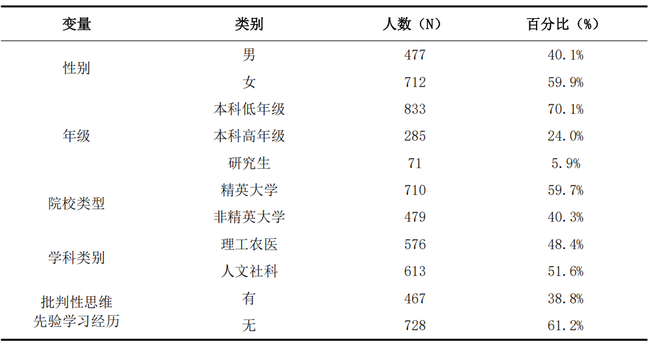

3. 2 研究工具Measures
本研究问卷在设计阶段经过专家组多轮讨论与修订，并在预测试后进行了精简与完善。所有量表均采用五点李克特量表（1 = 完全不符合，5 = 完全符合），得分越高表示对应的水平越高。依据 Anderson 和 Gerbing（1988）关于探索性因素分析（EFA）与验证性因素分析（CFA）应基于独立样本的建议，本研究将总样本随机对半分割（EFA样本：n=584；CFA样本：n=605）。通过探索性因素分析（主成分分析法，方差最大化正交旋转），删除了因子载荷不达标或存在严重跨维度交叉载荷的题项。各量表最终均保留了结构清晰、载荷良好的题项，具有良好的信效度。
3.2.1 因变量（Critical Thinking）
批判性思维量表基于基于美国哲学学会（APA）《德尔菲报告》中 Facione (1990) 提出的双维结构理论编制，用于测量学生的批判性思维综合水平。量表共计10道题项，涵盖批判性思维认知能力与情感特质两部分内容。量表总体及各维度的 Cronbach's α 系数分别为 0.945、0871、0.929。验证性因素分析结果表明结构效度良好（χ²/df = 2.899, GFI = 0.968, CFI = 0.986, NFI = 0.978, TLI = 0.981, SRMR = 0.020, RMSEA = 0.056）。
3.2.2 自变量（Perceived Constructive Alignment）
建构一致性感知量表基于 John Biggs(1996) 的建构一致性理论编制，用于测量学生对课堂中预期学习成果、教学活动与评价任务三者之间一致程度的主观感知。量表共9道题项，包含学习目标、教学活动、学习评价三个维度。量表总体及各维度的 Cronbach's α 系数分别为0.961、0.910、0.911、0.895。验证性因素分析结果表明结构效度良好（χ²/df = 2.958, GFI = 0.975, CFI = 0.991, NFI = 0.987, TLI = 0.987, SRMR = 0.013, RMSEA = 0.057）。
3.2.3 控制变量（Control Variables）
各控制变量包括性别、教育阶段、院校类型、学科类别以及批判性思维先验学习经历。其中，性别编码为女=1，男=0；教育阶段重新编码为三类：本科低年级（大一、大二）、本科高年级（大三、大四）与研究生，以本科低年级为参照组；院校类型编码为精英大学=1，非精英大学=0；学科类别编码为理工农医类=1，人文社科类=0，以人文社科类为参照；批判性思维先验学习经历编码为有=1，无=0。
- 3数据分析Data analysis
本研究使用 SPSS 26.0 和 Stata 17.0 对数据进行处理与分析。其中，SPSS 26.0 主要用于数据预处理、描述性统计、相关分析及分层回归分析，Stata 17.0 主要用于组间回归系数比较和 Oaxaca–Blinder 分解。

数据分析按四个步骤展开。首先，对学生感知的一致性建构（CA）、批判性思维（CT）及其各维度进行描述性统计分析，计算均值、标准差、偏度和峰度等指标，并绘制一致性建构—批判性思维二维分布图，以呈现主要变量的总体水平及联合分布特征。其次，采用分层回归分析，在控制性别、教育阶段、院校类型、学科类别以及批判性思维先验学习经历等背景变量的基础上，检验一致性建构对批判性思维的独立预测作用，并识别与批判性思维显著相关的背景变量。再次，对于前述分析中同时具有理论意义和统计显著性的背景变量，分别开展异质性分析。具体而言，按照不同背景变量进行分组，分别建立一致性建构预测批判性思维的回归模型，并采用 Z 检验比较不同群体中一致性建构回归系数的差异，以考察一致性建构对批判性思维的促进作用是否存在群体异质性，以及不同学生群体从一致性建构课堂中获得的发展收益是否存在差异。最后，采用 Oaxaca–Blinder 分解法进一步分析群体间批判性思维差距的来源。主分解对象根据异质性分析结果确定，综合考虑统计显著性和理论意义选择具有代表性的分组变量。该方法将群体间批判性思维差距分解为由可观测特征差异所解释的部分（explained component）以及由系数差异所解释的部分（unexplained component），从而揭示群体差距究竟主要源于初始背景条件差异，还是源于一致性建构作用效果在不同群体之间的差异。

3.4 共同方法偏差的控制与检验（ Common Method Bias: Control and Assessment ）
本研究采用Harman单因子检验与验证性因子分析相结合的方式对共同方法偏差进行检验。Harman单因子检验结果显示，第一个公因子解释方差为57.62%，提示需进一步检验。为此，本研究将所有题项强制归为单因子进行CFA，并与理论五因子模型进行比较。结果显示，单因子模型拟合较差（χ²/df = 27.384，CFI = 0.801，RMSEA = 0.149），而理论五因子模型拟合良好（χ²/df = 2.834，CFI = 0.987，RMSEA = 0.039），两模型拟合差异显著，表明共同方法偏差不会对本研究结论造成实质性影响（Podsakoff et al., 2003）。

4.研究结果 Results
4. 1 研究变量的描述性统计与分布特征（Descriptive Statistics and Distribution of Study Variables）

表2 研究变量描述性统计
TABLE 2 Descriptive Statistics for Major Variables
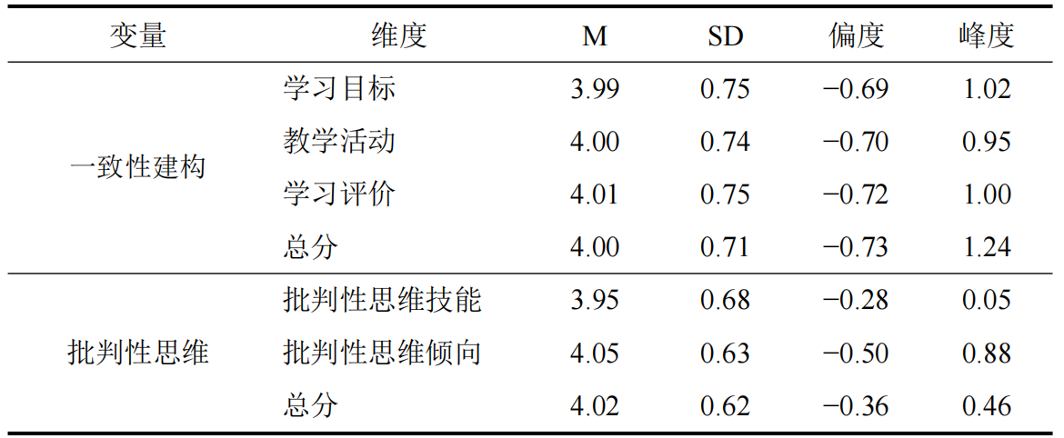

4.2 一致性建构对批判性思维的预测效应（Predictive Effects of Constructive Alignment on Critical Thinking）

表3 以批判性思维为因变量的分层回归分析结果
TABLE 3 Hierarchical Regression Analysis Predicting Critical Thinking
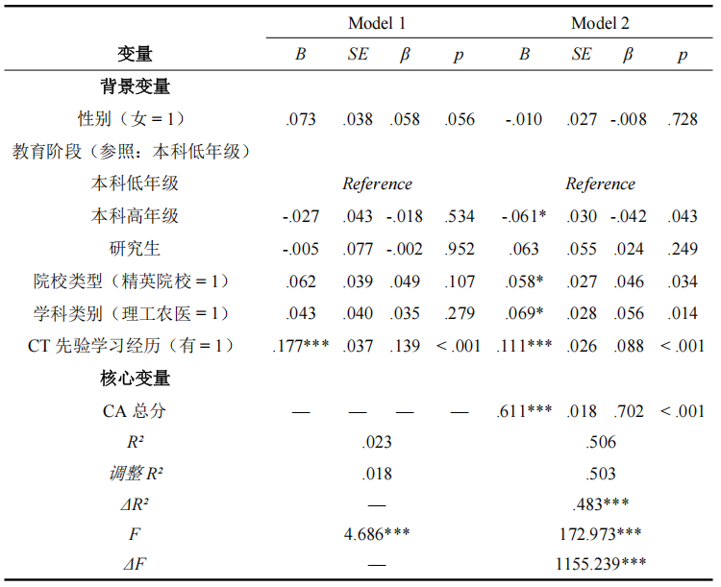
注：*p < .05，**p < .01，***p < .001；教育阶段以本科低年级为参照组；学科类别以人文社科类为参照组；B 为非标准化系数，β 为标准化系数；所有变量方差膨胀因子（VIF）均小于 1.25，不存在多重共线性问题。

Z检验

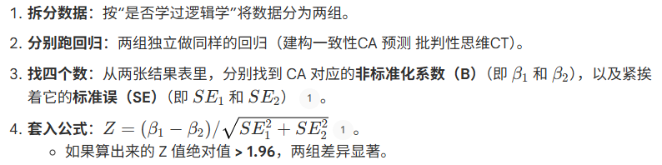
在数据上，这个 β 值就是吸收转化效率的绝对量化：例如，如果学过组的 β=0.8，意味着 CA 每提高 1 分，CT 就能提升 0.8 分；如果没学过组的 β=0.2，则意味着同样的 CA 增加只能转化为 0.2 分的 CT 提升。
、 二.普通的多元回归已经能看出“逻辑学”是否显著了，Z检验能做出什么“新论证”？（超越多元回归的核心价值）
因为多元回归只能证明“谁起点更高”，而Z检验能证明“教育效应的异质性（Heterogeneity）”（即谁对教学更敏感、吸收更快）。
4. 深度剖析差异根源的方法：Oaxaca-Blinder (OB) 分解法-结果（不显著，微显著都打包）-STATA

这是劳动经济学中常用来分析“男女收入差距”的经典模型，其核心原理是将两个群体在某一因变量上的均值差异，分解为各项影响因素的作用程度之和洋与沈红（2022）的研究中，该方法被成功引入高等教育领域，用于深度拆解男、女大学生在批判性思维能力增值上的均分差距来源
Z 检验回答的是：“同一种教学干预，对这两拨人的‘药效’有本质区别吗？” 它只盯着回归系数（β）“建构一致性感知（CA）对这两组人产生的拔高效率是不是一样”,换而言之它不看差距而是看控制变量对于CA与CT关系的影响，OB 分解（拆解总均分差距）： 它盯着的是“两组人在批判性思维上的总均分差距（ΔY）”看。它用公式将这个总分差距，精准地切分成两块：一块叫“特征差异”（比如学过逻辑的人本身其他资源也占优），另一块叫“效应差异”（即相同教育下反应不同）,最终的能力差距究竟是源于（特征差异）”还是源于“课堂教学效果”（效应差异），能提供截然不同的、极具现实意义的政策和教学干预建议。
为什么用这个终极公式：公式(3) 将()最终的能力增值差距，精准地“劈”成了两半：
一半叫特征差异（由变量分布不同引起）：另一半叫效应差异（未被变量解释的部分）

本研究将入选国家"双一流"建设名单的高校界定为"精英大学"，其余高校界定为"非精英大学"。该分类依据中国高等教育重点建设政策所形成的制度性层级划分，不涉及对高校办学质量的价值判断。
Anderson, J. C., & Gerbing, D. W. (1988). Structural equation modeling in practice: A review and recommended two-step approach. Psychological Bulletin, 103(3), 411–423.
Facione, P. A. (1990). Critical thinking: A statement of expert consensus for purposes of educational assessment and instruction. Research findings and recommendations. Newark, DE: American Philosophical Association.
BIGGSJ.Enhancing teaching through constructive alignment[J].Higher Education,1996,32(3):347-364.
Podsakoff, P. M., MacKenzie, S. B., Lee, J. Y., & Podsakoff, N. P. （2003）. Common method biases in behavioral research: a critical review of the literature and recommended remedies. Journal of appliedpsychology, 88（5）, 879.

